Tri Club Dobruška pořádá
SILVESTROVSKÝ BĚH
Dne 31. prosince 2019 v 10:00 hodin u prodejny jízdních kol Maršálek.
Jedná se o běh po asfaltu a jde o sportovně-kulturní akci. Koná se za každého počasí.
Srdečně zvou pořadatelé.

Tri Club Dobruška pořádá
NOVOROČNÍ VYJÍŽĎKU
Dne 1. ledna 2020 ve 13:00 hodin u prodejny jízdních kol Maršálek.
Jede se po vedlejších silnicích a cyklo stezkách. Jedná se o sportovně-kulturní akci. Jede se za každého počasí.
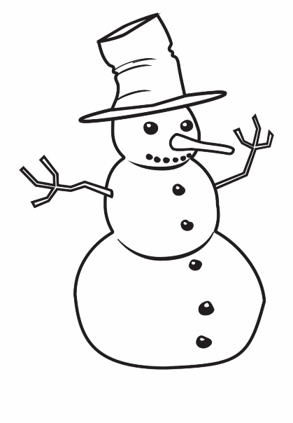
Srdečně zvou pořadatelé.

